Gli step da seguire (bando 2023)

**Scarica il Bando dal sito INPS**

Il bando è stato pubblicato dall’INPS. Puoi scaricarlo qui:

[Scarica Bando Italia](https://d3so89pxsblc08.cloudfront.net/wp-content/uploads/2023/03/01171541/Bando-Estate-INPSieme-Italia-2023.pdf)

[Scarica Bando Estero](https://d3so89pxsblc08.cloudfront.net/wp-content/uploads/2023/03/01165423/Bando-Estate-INPSieme-2023-Estero-e-vacanze-tematiche-in-Italia.pdf)

**Prepara i Documenti**

Per fare domanda di partecipazione al Bando sono necessari lo **SPID, CIE** o il **CNS** e l’[attestazione **ISEE**](https://www.sanmarinotourservice.com/isee-dsu-bandi-inps/). Se non li possiedi ancora, affrettati a farne richiesta.

**Compila la Domanda**

La Domanda dovrà essere presentata a partire dalle ore **12:00 del 7 marzo 2023 fino alle ore 12:00 del 27 marzo 2023!**

Se non hai mai partecipato in passato al Bando, compila anche il [**modulo AS150**](https://www.sanmarinotourservice.com/inps-modulo-as150/).

**Scopri se hai vinto: Graduatorie on line**

Il **14 aprile 2023** verranno pubblicate sul sito di INPS le Graduatorie degli aventi diritto 2023.

**Scegli la Destinazione**

Puoi scegliere a quale esperienza partecipare tra le nostre proposte 2023, [sfogliale tutte!](https://www.sanmarinotourservice.com/products)

**Carica su INPS la Documentazione**

Entro il **01 maggio 2023** dovrai spuntare sul sito di INPS individuazione del pacchetto, caricare copia del **contratto**, la **fattura**, la **dichiarazione**sostitutiva dell’atto di notorietà e cliccare INVIO DATI AD INPS.

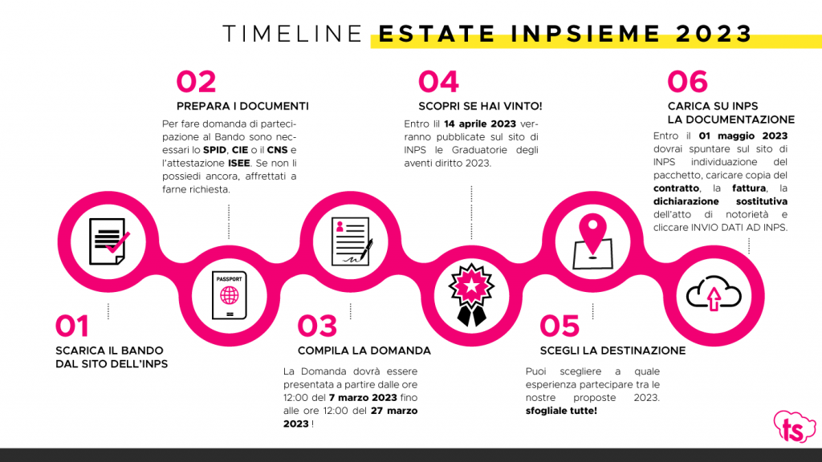

**Estate INPSieme Italia 2023**

Per studenti  
delle scuole elementari e medie

[**Scopri le anteprime dei nostri viaggi**](https://vai.viaggiats.com/italia)

**Estate INPSieme Estero e Italia 2023**

per studenti delle  
scuole superiori

[**Scopri le anteprime dei nostri viaggi**](https://www.sanmarinotourservice.com/products)

**Cos'è il Bando Estate INPSieme**

**Il bando Estate INPSieme,** pubblicato dall’INPS nei primi mesi di ogni anno, **ha l’obiettivo di offrire a studenti di scuole elementari e medie e studenti di scuola secondaria di secondo grado la possibilità di fruire di soggiorni studio nei mesi di giugno, luglio e agosto in Italia e in Paesi europei ed extra europei.**

Nel corso degli anni San Marino Tourservice ha selezionato le destinazioni più esclusive per i ragazzi che partono per la loro Estate INPSieme.

In ogni destinazione i ragazzi possono **imparare una lingua straniera** grazie alla presenza dei migliori insegnanti madrelingua e applicare ciò che imparano nelle escursioni previste.

I bandi di concorso INPS “Estate INPSieme” 2023 sono riservati ai figli dei dipendenti o dei pensionati della Pubblica Amministrazione iscritti alla Gestione unitaria delle prestazioni creditizie e sociali (gestione ex – INPDAP, ex – IPOST ed IPA, Istituto di Previdenza e Assistenza per i dipendenti di Roma Capitale).

**Estate INPSieme 2023: Destinazioni**

Dubai



Summer Experience

La verticalizzazione urbana e il fascino estremo del deserto per una Summer School unica e cool.

[SCOPRILA TUTTA](https://www.sanmarinotourservice.com/bando-estate-inpsieme/?utm_source=sendgrid&utm_medium=email&utm_campaign=website)

Los Angeles



Summer School

Una vacanza studio memorabile nella città più glamour degli USA, tra Hollywood e Santa Monica.

[FAMMI SOGNARE](https://www.sanmarinotourservice.com/bando-estate-inpsieme/?utm_source=sendgrid&utm_medium=email&utm_campaign=website)

Toronto



I Grandi Laghi

Una città super moderna circondata da un paesaggio naturale selvaggio e mozzafiato. Più unico che raro.

[VOGLIO PARTIRE!](https://www.sanmarinotourservice.com/bando-estate-inpsieme/?utm_source=sendgrid&utm_medium=email&utm_campaign=website)

Turchia



La porta dell'est

Fascino vero, grandi misteri, storia millenaria, cultura profonda, paesaggi scioccanti e architetture uniche.

[APRITI SESAMO!](https://www.sanmarinotourservice.com/bando-estate-inpsieme/?utm_source=sendgrid&utm_medium=email&utm_campaign=website)

Cape Town



Fordham College

Lasciati trasportare dalla città che non dorme mai e vivi un'esperienza speciale da raccontare a tutti!

[MANGIA LA MELA](https://www.sanmarinotourservice.com/bando-estate-inpsieme/?utm_source=sendgrid&utm_medium=email&utm_campaign=website)

Valencia Camp



Valencia rocks!

La vacanza studio perfetta per chi ama il calcio e vuole fare il pieno di sport, agonismo e divertimento.

[FACCIAMO GOAL!](https://www.sanmarinotourservice.com/bando-estate-inpsieme/?utm_source=sendgrid&utm_medium=email&utm_campaign=website)

Guarda in anteprima il catalogo Tourservice con le nuove destinazioni per le **vacanze studio all’estero e in Italia**: Dubai, Los Angeles, Toronto, Città del Capo, Praga… e tante altre città e Paesi spettacolari ti aspettano per un’estate indimenticabile. Sfoglia le nuove proposte 2023 qui sopra o **guarda tutto il catalogo** cliccando sul tasto qui sotto.

[Scopri tutte le destinazioni 2023](https://www.sanmarinotourservice.com/products/)

**Tutti**i pacchetti Tourservice sono **100% conformi**al Bando INPSieme in quanto Tour Operator che rispetta i requisiti di legge presenti nel bando.

[**Cos'è il bando Estate INPSieme?**](https://www.sanmarinotourservice.com/bando-estate-inpsieme/?utm_source=sendgrid&utm_medium=email&utm_campaign=website)

[**Le scadenze del Bando 2023**](https://www.sanmarinotourservice.com/bando-estate-inpsieme/?utm_source=sendgrid&utm_medium=email&utm_campaign=website)

[**Scorrimenti delle graduatorie**](https://www.sanmarinotourservice.com/bando-estate-inpsieme/?utm_source=sendgrid&utm_medium=email&utm_campaign=website)

[**A chi è rivolto il bando INPSieme?**](https://www.sanmarinotourservice.com/bando-estate-inpsieme/?utm_source=sendgrid&utm_medium=email&utm_campaign=website)

[**Quanto costa accedere al bando?**](https://www.sanmarinotourservice.com/bando-estate-inpsieme/?utm_source=sendgrid&utm_medium=email&utm_campaign=website)

[**Quanto copre il contributo INPS?**](https://www.sanmarinotourservice.com/bando-estate-inpsieme/?utm_source=sendgrid&utm_medium=email&utm_campaign=website)

[**Come mi può aiutare San Marino Tourservice?**](https://www.sanmarinotourservice.com/bando-estate-inpsieme/?utm_source=sendgrid&utm_medium=email&utm_campaign=website)

[**Assicurazioni e Garanzie di viaggio**](https://www.sanmarinotourservice.com/bando-estate-inpsieme/?utm_source=sendgrid&utm_medium=email&utm_campaign=website)



**Domande frequenti**

**Chiedi a Edoardo il nostro  
Esperto Bandi INPS**

[**Fai una domanda**](https://www.sanmarinotourservice.com/edoardo-esperto-inps/)

Contattaci per qualsiasi informazione [0541 1647359](tel:%200541%201647359)

San Marino Tourservice Banner

**Bando Estate INPSieme**

[Scopri il bando](https://www.sanmarinotourservice.com/bando-estate-inpsieme/)  
[Viaggi scuole elementari e medie](https://www.sanmarinotourservice.com/viaggi-scuola-elementari-e-medie/)  
[Viaggi scuole superiori](https://www.sanmarinotourservice.com/viaggi-scuole-superiori/)

**Altri bandi INPS**

[Corsi di lingua all’estero](https://www.sanmarinotourservice.com/bando-corsi-lingua-estero)  
[Programma ITACA](https://www.sanmarinotourservice.com/bando-itaca-inps/)  
[Corso di Lingue in Italia](https://www.sanmarinotourservice.com/bando-inps-corsi-lingua-italia/)  
[Tutti i bandi INPS attivi](https://www.sanmarinotourservice.com/bandi-inps-attivi/)

**Viaggi e Vacanze Studio**

[Scopri il CATALOGO 2023](https://www.sanmarinotourservice.com/products/)  
[Viaggi scuole elementari e medie](https://www.sanmarinotourservice.com/viaggi-scuola-elementari-e-medie/)  
[Viaggi scuole superiori](https://www.sanmarinotourservice.com/viaggi-scuole-superiori/)  
[Corsi lingua all’estero](https://www.sanmarinotourservice.com/corsi-di-lingua-estero/)  
[Anno scolastico all’estero](https://www.sanmarinotourservice.com/anno-all-estero/)  
[Guida alle Vacanze Studio](https://www.sanmarinotourservice.com/vacanze-studio/)

Formazione

[I nostri corsi](https://www.sanmarinotourservice.com/formazione/)

Azienda

[Chi siamo](https://www.sanmarinotourservice.com/azienda/)  
[Lavora con noi](https://www.sanmarinotourservice.com/lavora-con-noi/)  
[Assicurazioni e Garanzie](https://www.sanmarinotourservice.com/assicurazioni-garanzie/)

Supporto

* [Le Novità del Blog](https://www.sanmarinotourservice.com/blog)
* [Assicurazioni e Garanzie](https://www.sanmarinotourservice.com/assicurazioni-garanzie/)
* [Chiedi ad Edoardo](https://www.sanmarinotourservice.com/edoardo-esperto-inps/)

[Anteprime Catalogo 2023](https://www.sanmarinotourservice.com/products/)

Contatti

Telefono: [0541.1647359](tel:05411647359)  
Email: [info@viaggiats.com](mailto:info@viaggiats.com)

Dove siamo

Strada del Bargello, 80  
47891 Dogana  
Repubblica di San Marino

Partnership e Convenzioni

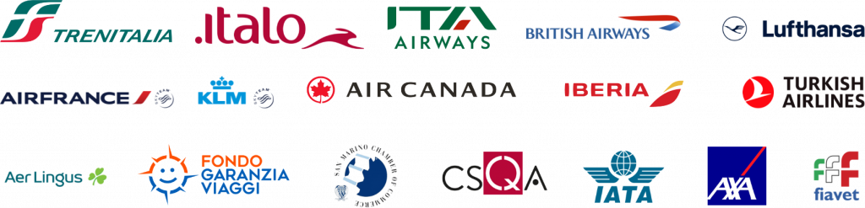

Ric. Giur. 24/04/1989 – Iscr. Reg. Soc. N. 734 – Cap. Sociale € 412.800,00 i.v. – Cod. Op. Ec. SM03560 | [Privacy Policy](https://www.sanmarinotourservice.com/privacy-policy/) | Copyright © 2020-2023 San